ESERCIZI SULLE LEGGI DI KIRCHHOFF – TELECOMUNICAZIONI – CLASSE 3

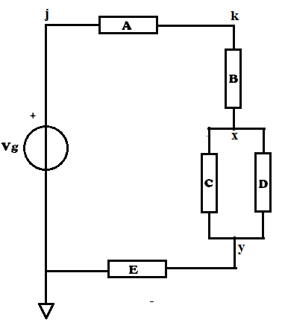 | Vg = 10 V  iA = 30 mA  iC = 7 mA  vB = 3 V  vC = 1 V  vE = 4 V  Calcolare:  iD =  vA =  Potenziali:  j =  k =  x =  y =
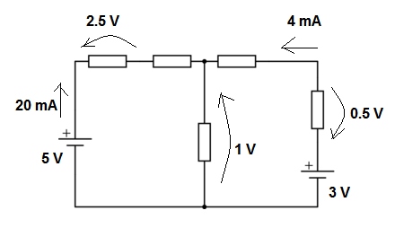Calcolare tutte le correnti e le tensioni non indicate:
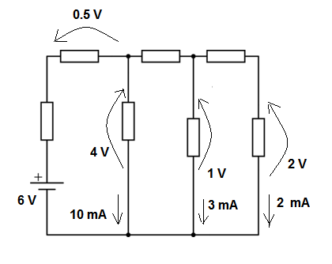
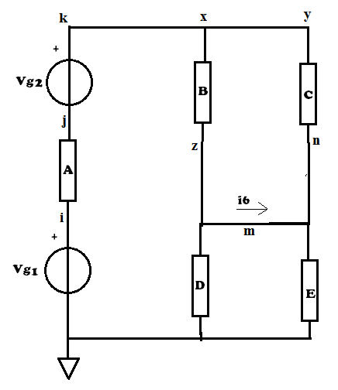 | Vg1 = 5,5 V  Vg2 = 4 V  vB = 3 V  vE = 5V  iA = 0,2 A  iB = 50 mA  iE = 180 mA  Calcolare:  vA =  iC =  iD =  i6 =  Potenziali:  i =  j =  k =  x =  y =  z =  n =  m =
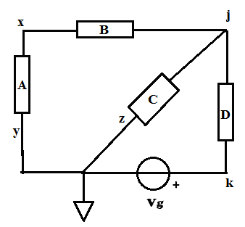 | Vg = 700 mV  vD = 0,15 V  vA = 0,3 V  iD = 50 mA  iA = 10 mA  Calcolare:  vB =  vC =  iC =  Potenziali:  i=  j =  k =  x =  y =  z =

